Муниципальное бюджетное дошкольное образовательное учреждение
«Центр развития ребенка – детский сад №50 «Светофорик»
города Невинномысска

Творческая мастерская «Волшебный мир театра»

Занятие №4

Тема: «Театральная маска»

Составил: воспитатель МБДОУ №50
г. Невинномысска
Гребеник Зоряна Михайловна
Дата проведения: 24.03.2022

Занятие №4.
Тема: «Театральная маска».
Цель: создание условий для повышения педагогической культуры родителей по проблеме гармоничного развития дошкольников через театрализованную деятельность.
Задачи:
- Систематизировать представления родителей о роли театральной деятельности в речевом развитии ребенка.
- Создать условия для привлечения родителей в театрализованную деятельность.
- Организовать совместное изготовление театрализованных масок к сказке «Теремок»
- Организовать совместную театрализованную деятельность родителей при овладении навыками интонационной выразительности образов в сказке «Теремок».
Литература:
1. Артемова Л. В. Театрализованные игры дошкольников: Кн. для воспитателя дет. сада. - М.: Просвещение, 1991.
2. Маханева М.Д. Театрализованные занятия в детском саду: пособие для работников дошкольного учреждения-М.: ТЦ Сфера, 2001 г.
3. Петрова Т.И. Театрализованные игры в детском саду: «Школьная пресса» -2000 г.
Интернет-ресурс: http://zdorove-rebenka.ru/razvitie-rebenka/konsultacija-rol-teatralizovannoj-dejatelnosti-v.html
Формы работы:
1.Консультация «Роль театральной деятельности в речевом развитии ребенка».
- Совместное изготовление театрализованных масок к сказке «Теремок»
- Театрализация родителями сказки «Теремок» (Театр масок)
Ход встречи:
- Теоретическая часть.
Консультация на тему: «Роль театрализованной деятельности в развитии речи детей»
Цель: систематизировать представления родителей о роли театральной деятельности в речевом развитии ребенка.
Уважаемые родители!
Театр - одно из любимейших зрелищ дошкольников. Он привлекает детей своей яркостью, красочностью, динамикой. Ребята видят знакомые и близкие им игрушки: зайку, мишку, собачку, бабочку, деда и других героев, которые оживают, двигаются, разговаривают. Необычайность зрелища захватывает детей, переносит их в особый сказочный мир.
Условность кукольного спектакля близка дошкольникам, они привыкли к ней в своих играх. Вот почему дети так быстро включаются в спектакль: отвечают на вопросы героев, выполняют их поручения, дают советы. Театр доставляет детям большую радость.
Сюжеты театральных представлений берутся для дошкольников не только сказочные, но из окружающей жизни, природного мира - такого понятного, доступного ребёнку с самого раннего возраста. Содержание обогащает малышей реальными событиями из жизни знакомых персонажей, знакомит с новыми.
Театр имеет большое значение для развития речи детей. Поэтому во время спектакля целесообразно выделять отдельные моменты спектакля, подчёркивая определенные слова и фразы, делать добавочную паузу, замедлить или ускорить подачу текста, спросить у детей значение того или иного слова.
Любой спектакль расширяет кругозор и надолго остаётся в памяти у детей. Дети делятся своими впечатлениями с товарищами, рассказывают родителям о театре. Такие разговоры и рассказы способствуют развитию речи, умению выражать свои чувства.
Благодаря театрализованной деятельности у детей всех возрастов происходит правильное формирование и закрепление произношения звуков: как гласных, так и согласных; совершенствуется отчётливое произношение слов и словосочетаний. В театральной деятельности дети учатся выделять результат своей работы, передают голосом различные состояния: страх, жадность, удивление, ласку, идёт поиск средств выразительности интонации, мимики, жестов.
Театр играет огромную роль в развитии интонационной выразительности и естественности речи детей.
Благодаря театру у детей развивается память, мышление, внимание, активизируется словарь. Речь становится более насыщенной и обогащенной прилагательными, наречиями, совершенствуется монологическая и диалогическая речь. Дети благодаря театру легко пользуются прямой и косвенной речью.
Подражая интонационной выразительности речи взрослого, ребёнок сам выразительно передаёт содержание произведения, поддерживает диалог, старается точно отобразить события. Таким образом развивается у ребёнка диалогическая речь, её интонационная выразительность, а в дальнейшем усваивается литературный язык, что так необходимо в школе.
Ценность театральной деятельности в том, что она помогает детям зрительно увидеть содержание литературного произведения, развивает воображение, без которого невозможно полноценное восприятие художественной литературы. Ведь умение живо представить себе то, о чем читаешь или слышишь, вырабатывается на основе внешнего видения, из опыта реальных представлений. Драматизация служит для ребенка средством проявления артистических способностей, развития речи, морального опыта. Игра в театр очень близка ребенку, стремящемуся все свои переживания и впечатления выразить в действии.
Театр не только прививает любовь к прекрасному, искусству, развивает речь, кругозор детей, но и способствует доброжелательному отношению к окружающей среде, учит правилам и поведения и, наконец, раскрывает их индивидуальные способности, сближает детей.
Театрализованные игры всегда радуют детей, пользуясь у них неизменной любовью. Дети видят окружающий мир через образы, краски, звуки. Они смеются, когда смеются персонажи, грустят, огорчаются вместе с ними. С удовольствием перевоплощаясь в полюбившийся образ, ребята добровольно принимают и присваивают свойственные ему черты.
Разнообразие тематики, средств изображения, эмоциональность театрализованных игр дают возможность использовать их в целях всестороннего воспитания личности.
- Совместное изготовление театрализованных масок к сказке «Теремок»
Воспитатель: Уважаемые родители! Перед Вами находятся листы с образами сказочных персонажей. Предлагаю выбрать по одному персонажу, аккуратно вырезать их по контуру, уплотнить на картоне, а затем прикрепить к маске бумажную полосу (с помощью степлера или клея).
Родители выполняют предложенное задание.
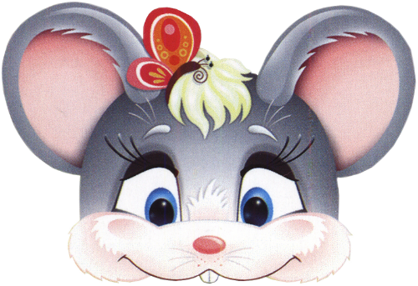 | 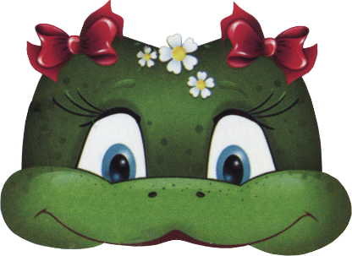
 |  | 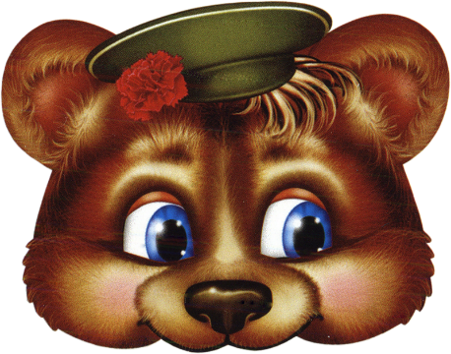

- Театрализация родителями сказки «Теремок» (Театр масок)
Воспитатель: Ну вот наши маски готовы. А теперь я приглашаю всех окунуться в детство, стать театральными актерами и принять участие в театрализации сказки с помощью масок. Возможно, у нас получится сказка на новый лад: с несколькими зайцами или мышками. Желаю творческих успехов.
Родители выбирают персонажей для театрализации сказки, разыгрывают драматизацию-импровизацию.

